Arbeitsbereich: | Technikum |  |  | Betriebsanweisung  gemäß § 14 GefStoffV |  |  | 
Datum: | 23.03.2009
Verantwortlich: | Hr. Pommer

Gefahrstoffbezeichnung

Cimguard 20
Form: flüssig |  |  |  | Farbe: bernsteinfarben |  |  | Geruch: ölartig

Gefahren für Mensch und Umwelt
 |  | Gefahren für Mensch:  Kann bei Verschlucken Lungenschäden verursachen. Wiederholter Kontakt kann zu spröder rissiger Haut führen.  Gefahren für Umwelt:  Nicht in die Kanalisation / Oberflächenwasser / Grundwasser gelangen lassen.

Schutzmaßnahmen und Verhaltensregeln
Technische Schutzmaßnahmen und Verhaltensregeln:
Schutzbrille tragen. Schutzhandschuhe tragen.
Für gute Belüftung / Absaugung am Arbeitsplatz sorgen.
 |  | Persönliche Schutzmaßnahmen und Verhaltensregeln:  Atemschutz: i.A. nicht notwendig  Handschutz: Schutzhandschuhe (Nitrilkautschuk)  Augenschutz: Schutzbrille  Körperschutz: effektive Arbeitsschutzkleidung
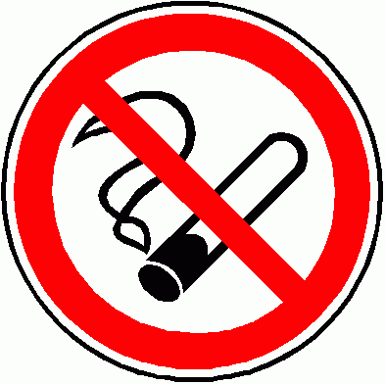 |  | Hygienische Schutzmaßnahmen und Verhaltensregeln:  Während des Umgangs mit dem Produkt keine Nahrungs- und Genussmittel zu sich nehmen. Keine Nahrungs- und Genussmittel im Arbeits- und Lagerraum aufbewahren. Nach Beendigung der Arbeit und vor den Pausen Hände gründlich nach Hautschutzplan reinigen und pflegen. Produktverunreinigte Lappen nicht in Taschen der Kleidung stecken. Rauchverbot!

Verhalten im Gefahrenfall
 |  | Maßnahmen zur Brandbekämpfung:  Geeignete Löschmittel sind Schaum oder Pulver. Nicht geeignet ist Wasservollstrahl. Das Einatmen gefährlicher Zersetzungsprodukte kann Gesundheitsschäden verursachen. Geschlossene Behälter in der Nähe des Brandherdes mit Wasser kühlen.  Maßnahmen bei unbeabsichtigter Freisetzung:  Mit Ölbindemittel aufnehmen. Reste mit viel Wasser wegspülen.

Erste Hilfe
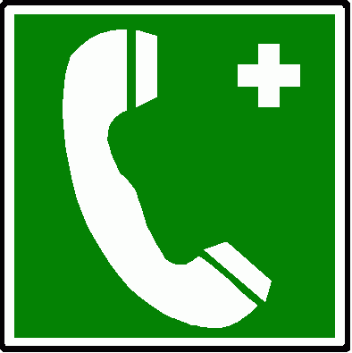 |  | Einatmen: frische Luft  Haut: mit Produkt verunreinigte Kleidungsstücke unverzüglich entfernen. Benetzte Haut gründlich mit Wasser und Seife . Bei andauernder Hautreizung Arzt konsultieren.  Augen: bei geöffnetem Lidspalt unter fließendem Wasser ausspülen. Bei anhaltender Reizung einen Arzt aufsuchen.  Verschlucken: Mund ausspülen. Kein Erbrechen einleiten. Falls notwendig Arzt konsultieren.
 |  | Feuerwehr: |  |  | 112 | Rettungsdienst: |  | 19222
 |  | Ersthelfer: |  |  | Siehe Aushang | Durchgangsarzt: |  | Siehe Aushang

Sachgerechte Entsorgung
Nicht in die Kanalisation / Oberflächenwasser / Grundwasser gelangen lassen. Darf nicht zusammen mit Hausmüll entsorgt werden. Entsorgung gemäß behördlichen Vorschriften.
Freigabe Verantwortlicher:

